
Oxidatietrap
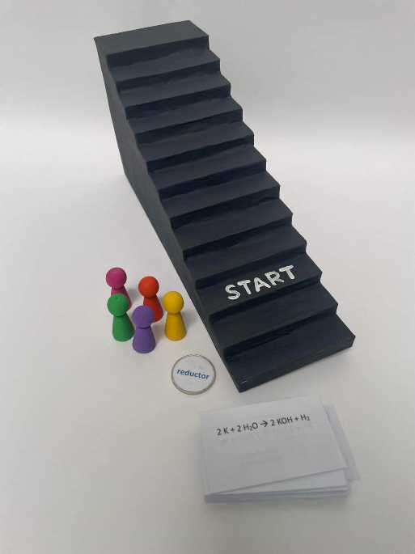
Inhoud
- Trap met 12 treden
- 5 pionnen
- Kaartjes met redoxreacties
- Munt met oxidatie/reductie
Aantal spelers
2 tot 5 spelers
Voor het spelen
Zetten alle pionnen op de trede waarop ‘start’ staat. Leg de kaartjes klaar met de zijde met de blauwe en rode aanduidingen naar beneden. De oudste speler mag beginnen en daarna gaan we met de klok mee.
Spelregels
Tijdens jouw beurt, neem je een kaartje waarop een redoxreactie staat en dat leg je voor je. Dan gooi je de munt op zoals bij een spelletje ‘kop of munt.’ Dat bepaalt of je in de reactie op zoek gaat naar de oxidator of de reductor.
Als je die hebt gevonden, zeg je luidop welk element de oxidator of reductor is en met hoeveel zijn oxidatiegetal (ook wel oxidatietrap genoemd) daalt of stijgt. Daarna mag je het kaartje omdraaien om te checken of je uitspraak klopt. Als dat het geval is, mag je bij een stijging van het oxidatiegetal je pion evenveel treden laten stijgen als het oxidatiegetal doet. Bij een daling van het oxidatiegetal, mag je een zelfgekozen tegenstander zijn of haar pion even veel treden laten dalen.
Klopt je uitspraak niet, dan blijven de pionnen staan en is jouw beurt over.
Winnaar
De speler die de top van de oxidatietrap als eerste bereikt, wint het spel.

